Спецификация итоговой контрольной работы по предмету «изобразительное искусство» для учащихся 1классов
1. Назначение работы (итоговая контрольная работа проводится в конце учебного года с целью определения уровня подготовки учащихся 1 классов школы в рамках мониторинга достижений планируемых результатов освоения основной образовательной программы начального общего образования).
2. Содержание работы.
Содержание и основные характеристики проверочных материалов определяются на основе следующих документов:
- «Федеральный государственный образовательный стандарт начального общего образования», утвержденный приказом Министерства образования и науки Российской Федерации от 06 октября 2009 г. № 373 (в ред. От 26.11.2010 г, от 22.09.2011 г., от 18.12.2012 г. № 1060, от 29.12.2014 г № 1643)
- Основная образовательная программа МБОУ " Бергамакская СОШ".
3. Структура работы.
Каждый вариант контрольной работы состоит из теоретической и практической
части.
Всего 9 заданий: 8 заданий с выбором правильного ответа, 1задание - творческое.
4. Время выполнения работы.
На выполнение всей итоговой контрольной работы отводится 40 минут.
5. Условия проведения итоговой контрольной работы, включая дополнительные материалы и оборудование.
Ответы записывают в бланках с заданиями.
6. Система оценивания отдельных заданий и работы в целом.
Каждое задание оценивается в 1 балл. Максимальный первичный балл за выполнение всей работы – 13 баллов. Задание с выбором ответа считается выполненным, если записанный ответ совпадает с критериями ответа.
7. Распределение заданий итоговой контрольной работы по содержанию и проверяемым умениям.
Итоговая контрольная работа позволяет оценить степень освоения учебного материала при использовании любых УМК по изобразительному искусству.
Цель: проверить качество усвоения знаний учащихся по изученным темам учебного предмета «Изобразительное искусство»
Критерии оценивания
За каждое правильно выполненное задание ставится 1 балл
В задании №8 за каждое правильное соединение ставится 1 балл
В практической части ставится 3 балла: правильное построение (повторение, чередование), построение форм (листочков, ягод), красивое и аккуратное выполнение работы. Материал: цветные карандаши.
Отметки в первом классе не ставятся, учитель определяет для себя уровень, которому соответствуют знания учащегося.
Оценивание:
«Высокий уровень» - 13 баллов
«Базовый уровень» - 6-11 баллов
«Низкий уровень» - 0-5 балла

Контрольная работа по изобразительному искусству для 1 класса
Вариант 1
Фамилия, имя___________________________ Дата _______________
1. Выбери цвета радуги.
а) красный, оранжевый, желтый, зеленый, синий, голубой, фиолетовый
б) фиолетовый, оранжевый, желтый, зеленый, синий, голубой, красный
в) красный, оранжевый, желтый, зеленый, голубой, синий, фиолетовый

2. Какая группа цветов основная?
а) синий, оранжевый, бежевый
б) оранжевый, фиолетовый, голубой
в) синий, красный, жёлтый

3. Выбери и подчеркни материалы, которыми работает художник:
а) лопата, удочка, грабли
б) краски, карандаши, мелки.

4. Подчеркни правильный ответ
а) Красный + синий = оранжевый
б) Синий + жёлтый = зеленый
в) Красный + жёлтый = синий

5.Какой цвет является тёплым:
а) серый
б) фиолетовый
в) жёлтый

6. В городецкой росписи часто изображают:
а) коней и птиц
б) попугаев и львов
в) слонов и жирафов
г) жуков и бабочек

7. Кто написал картину «Грачи прилетели»?
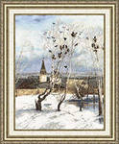 | а) И. Левитан  б) А. Саврасов.  в) В. Васнецов

8. Найдите соответствие и соедини:
А) Изображение человека а) Архитектура
Б) Изображение природы б) Портрет
В) Проекты зданий в) Пейзаж

9.Составьте узор в полосе из декоративных ягод и листьев.

Контрольная работа по изобразительному искусству для 1 класса
Вариант 2
Фамилия, имя___________________________ Дата _____________
1. Сколько цветов в радуге?
а) 10
б) 12
в) 7

2. Какая группа цветов основная?
а) синий, оранжевый, бежевый
б) синий, красный, жёлтый
в) оранжевый, фиолетовый, голубой

3. Выбери и подчеркни материалы, которыми работает художник:
а) краски, карандаши, мелки
б) кирпичи, лейка, лопата

4. Подчеркни правильный ответ
а) Синий + жёлтый = зеленый
б) Красный + жёлтый = синий
в) Красный + синий = оранжевый

5.Какой цвет является холодным:
а) голубой
б) красный
в) жёлтый

6. В городецкой росписи часто изображают:
а) коз и коров
б) панд и кузнечиков
в) слонов и жирафов
г) птиц и коней
7. Кто написал картину «Март. Весна»
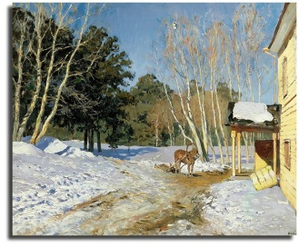 | а) И. Левитан  б) В. Серов  в) А. Саврасов

8. Соотнеси и соедини пары слов:
А) пейзаж а) изображение человека
Б) натюрморт б) изображение природы
В) портрет в) изображение предметов

9.Составьте узор в полосе из декоративных ягод и листьев.

Контрольная работа по изобразительному искусству для 1 класса
Вариант 3
Фамилия, имя___________________________ Дата ___________
1. Выбери цвета радуги.
а) красный, оранжевый, желтый, зеленый, голубой, синий, фиолетовый
б) фиолетовый, оранжевый, желтый, зеленый, синий, голубой, красный
в) красный, оранжевый, желтый, зеленый, синий, голубой, фиолетовый

2. Какая группа цветов основная?
а) жёлтый, синий, красный,
б) белый, синий, оранжевый
в) оранжевый, фиолетовый, голубой

3. Выбери и подчеркни материалы, которыми работает художник:
а) мяч, удочка, фломастеры
б) краски, карандаши, мелки.

4. Подчеркни правильный ответ
а) Красный + синий = фиолетовый
б) Синий + жёлтый = оранжевый
в) Красный + жёлтый = синий

5.Какой цвет является тёплым:
а) белый
б) фиолетовый
в) красный

6. В городецкой росписи часто изображают:
а) розаны и купавки б) попугаев и львов
в) слонов и жирафов г) васильки и гладиолусы

7. Кто написал картину «Золотая осень»?
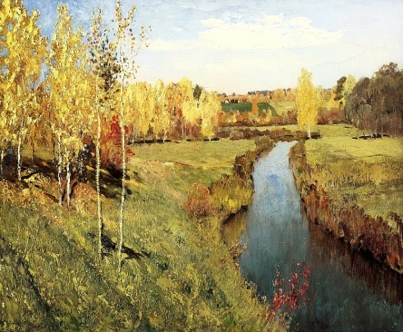 | а) А. Саврасов  б) В. Васнецов  в) И. Левитан

8. Найдите соответствие и соедини:
А) Изображение предметов а) Натюрморт
Б) Изображение природы б) Портрет
В) Изображение человека в) Пейзаж

9.Составьте узор в полосе из декоративных ягод и листьев.

Контрольная работа по изобразительному искусству для 1 класса
Вариант 4
Фамилия, имя___________________________ Класс 1 ___
1. Сколько цветов в радуге?
а) 6
б) 7
в) 12

2. Какая группа цветов основная?
а) чёрный, синий, оранжевый
б) фиолетовый, голубой, оранжевый
в) синий, жёлтый, красный

3. Выбери и подчеркни материалы, которыми работает художник:
а) фломастеры, краски, карандаши, мелки
б) кирпичи, лейка, линейка, пила

4. Подчеркни правильный ответ
а) Синий + жёлтый = фиолетовый
б) Красный + синий = голубой
в) Красный + жёлтый = оранжевый

5.Какой цвет является холодным:
а) красный
б) синий
в) чёрный

6. В дымковской игрушке элементы росписи:
а) цветочки и листочки б) кружки и квадратики
в) ягодки и травинки г) птицы и коней

7. Кто написал картину «На севере диком…»
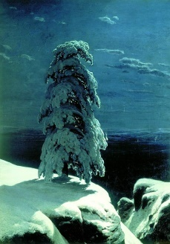 | а) И. Левитан  б) А. Саврасов  в) И. Шишкин

8. Соотнеси и соедини пары слов:
А) пейзаж а) высечен из камня памятник
Б) натюрморт б) изображение предметов
В) скульптура в) изображение природы

9.Составьте узор в полосе из декоративных ягод и листьев.

Ключи и критерии оценивания контрольной работы в рамках промежуточной аттестации по изобразительному искусству
для 1 класса

Ключи
№ задания | Вариант 1 | Вариант 2 | Вариант 3 | Вариант 4
1 | в | в | а | б
2 | в | б | а | а
3 | б | а | б | а
4 | б | а | а | в
5 | в | а | в | б
6 | а | г | а | б
7 | б | а | в | в
8 | А-б, Б-в, В-а | А-б, Б-в, В-а | А-а, Б-в, В-б | А-в, Б-б, В-а

